(Đề thi HSG khối 10 khu vực Duyên hải và Đồng bằng Bắc Bộ năm học 2015 – 2016)
Thời gian làm bài: 180 phút
Câu 1 (4 điểm)
Giải hệ phương trình
Câu 2 (4 điểm)
Cho đường tròn (O) và dây AB. Các đường tròn (O₁) và (O₂) nằm về một phía đối với đường thẳng AB, tiếp xúc với nhau ại T đồng thời tiếp xúc với AB và tiếp xúc trong với đường tròn (O). Tiếp tuyến chung tại T của các đường trong (O₁) và (O₂) cắt đường tròn (O) tại C (với C thuộc nửa mặt phẳng với bờ là đường thẳng AB có chứa hai đường tròn (O₁) và (O₂)). Chứng minh rằng T là tâm đường tròn nội tiếp tam giác ABC.
Câu 3 (4 điểm)
Cho m và n là các số nguyên dương thỏa mãn 2016^{m} +1 là ước của 2016^{n} +1.
Chứng minh rằng m là ước của n
Câu 4. (4 điểm)
Cho ba số dương a, b, c thay đổi và thỏa mãn a + b + c = abc.
Chứng minh rằng:
Câu 5. (4 điểm)
Cho tập hợp X có 2016 phần tử. Chọn ra 64 tập con X₁, X₂,....X₆₄ của tập X (mỗi tập con đều chứa nhiều hơn 1008 phần tử). Chứng minh tồn tại tập con A của X có số phần tử không vượt quá 6 mà A ∩ X ≠ ∅, với i =
Đáp Án
Câu 1. Giải hệ phương trình
Điều kiện xác định:
Phương trình (1)
Thế (3) vào (2) ta được:
Ta có hai trường hợp:
*TH1:Nếu x = 1 thì y = 0.
Thử lại vào hệ phương trình ban đầu thấy thỏa mãn.
*TH2: Nếu thì ta có phương trình
(vô nghiệm)
Vậy hệ phương trình đã cho có nghiệm duy nhất là
Câu 2.
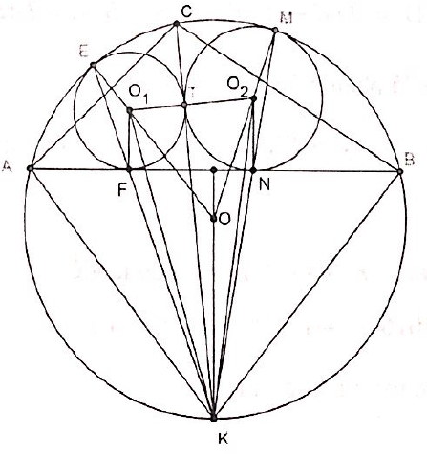
- Gọi E, F, M, N lần lượt là tiếp điểm (O₁), (O₂) với đường tròn (O) và AB như hình vẽ. Gọi K là giao điểm EF với (O).
Ta có các điểm E, O₁, O thẳng hàng; các điểm M, O₂, O thẳng hàng.
- Hơn nữa
Vậy K là điểm chính giữa cung AB.
Như vậy EF đi qua điểm chính giữa K của cung AB.
- Chứng minh tương tự ta cũng có MN cũng đi qua K.
- Từ đó nên tứ giác EFNM là tứ giác nội tiếp, do đó
Vậy điểm K nằm trên trục đẳng phương của (O₁), (O₂)
Suy ra ba điểm C, T, K thẳng hàng.
Từ đó điểm T nằm trên phân giác của (1)
- Ta có các cặp tam giác đồng dạng và ; và
Từ đó
Ta lại có KA = KB, suy ra KA = KB = KT.
Vì vậy các tam giác KAT và KBT cùng cân tại K.
Do đó
Suy ra AT là phân giác của
Từ (1) và (2) suy ra T là tâm đường tròn nội tiếp tam giác ABC (đpcm)
Câu 3.
Đặt khi đó ta viết
Ta xét các trường hợp sau:
*TH 1: Nếu q là số lẻ thì
Kết hợp với (2016^{m} +1) | (2016^{n} +1) thu được
*TH2: Nếu q là chẵn thì
Kết hợp với (2016^{m} +1) | (2016^{n} +1) và ta thu được
(vô lí vì
Vậy ta có điều phải chứng minh.
Câu 4.
Đặt ta có x, y, z là các số dương này và
Ta cần chứng minh
Trước hết ta chứng minh
Thật vậy, ta có:
Theo bất đẳng thưc AM – GM ta có
Cộng theo vế ba bất đẳng thức trên suy ra bất đẳng thức (2) được chứng minh.
Vậy bất đẳng thức (1) được chứng minh.
Từ (1) suy ra
Vì vậy ta cần chứng minh
Do và nên ta có bất đẳng thức (3) được chứng minh. Từ đó ta có đpcm.
Câu 5.
Tổng số phần tử trong 64 tập con lớn hơn 64.1008 = 32.2016. Vì vậy tồn tại một phần tử a của tập X thuộc ít nhất 33 tập con, giả sử là X₁, X₂,....X₃₃.
Xét 31 tập con còn lại, lí luận tương tự suy ra tồn tại một phần tử b của tập X thuộc ít nhất 16 tập con, giả sử là X₃₄, X₃₅,....X₄₉.
Xét 15 tập con còn lại, lí luận tương tự suy ra tồn tại một phần tử c của tập X thuộc ít nhất 8 tập con, giả sử là X₅₀, X₅₁,....X₅₇.
Xét 7 tập con còn lại, lí luận tương tự suy ra tồn tại một phần tử d của tập X thuộc ít nhất 4 tập con, giả sử là X₅₈, X₅₉, X₆₀, X₆₁.
Xét 3 tập con còn lại, lí luận tương tự suy ra tồn tại một phần tử e của tập X thuộc ít nhất 2 tập con, giả sử là X₆₂, X₆₃.
Với tập X₆₄ còn lại ta lấy một phần tử f
Như vậy tập con A chứa các phần tử a, b, c, d, e, f thỏa mãn bài toán.
Suy ra điều phải chứng minh.

